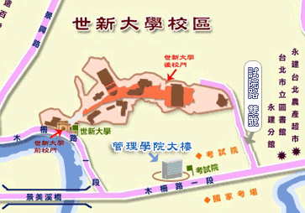

搭乘下列公車皆可至「世新大學」站下車
- 聯營 251路公車
- 指南客運660
- 欣欣客運石碇線666 （景美捷運站 --石碇）
- 捷運接駁公車：棕 3、棕6、棕12

●搭乘捷運
- 新店線景美站1號出口，景文街直走左轉木柵路後沿堤防邊行走，步行約5-10分鐘可到達。
- 新店線景美站2號出口，沿景中街過漢神百貨後右轉景興路，直走至木柵路左轉，步行約5-10分鐘可到達。
- 搭乘捷運新店線（綠線）至景美站，轉搭捷運接駁公車至「世新大學站」下車。
- 搭乘捷運木柵線（棕線）至萬芳醫院站，轉搭捷運接駁公車至「世新大學站」下車。

